УТВЕРЖДАЮ
Директор СПБ ГБ ПОУ «Радиотехнический колледж»
______________ Добрякова М.Г.
«__»___________2019 г.

План застройки площадки «Разработка решений с использованием блокчейн технологий»

Санкт-Петербург, 2019

- Площадка по компетенции «Разработка решений с использованием блокчейн технологий», ауд. 220.
14,60
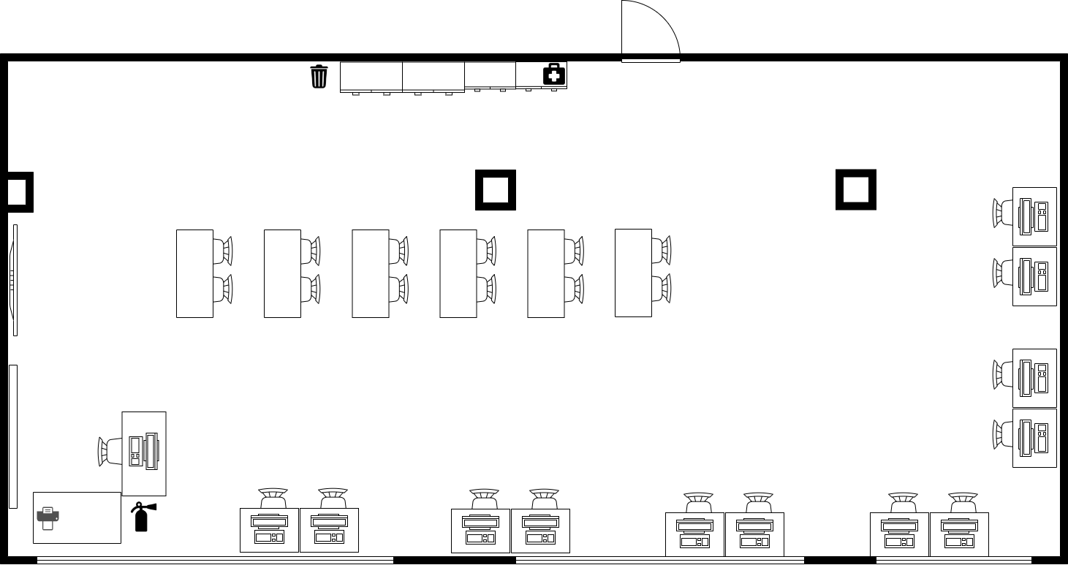
6,98

Условные обозначения
 | Стол |  | Мусорная корзина
 | Стул |  | Кулер
 | Шкаф |  | Огнетушитель
 | Доска |  | Аптечка
 | Телевизор |  | Компьютер

- Комната экспертов, ауд. 332.
5,73

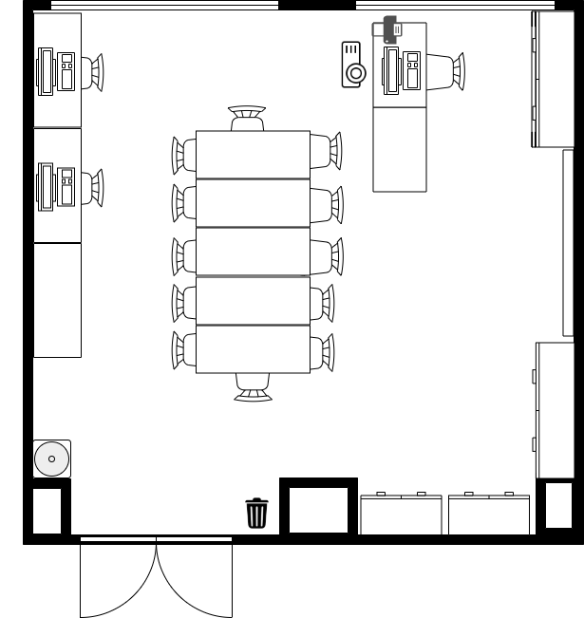
5,90
Условные обозначения
 | Стол |  | Мусорная корзина
 | Стул |  | Медиапроектор
 | Шкаф |  | Компьютер
 | Доска |  | Кулер
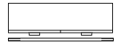 | Тумба с экраном для медиапроектора |  | Принтер

- Комната участников, ауд. 316.
6,48

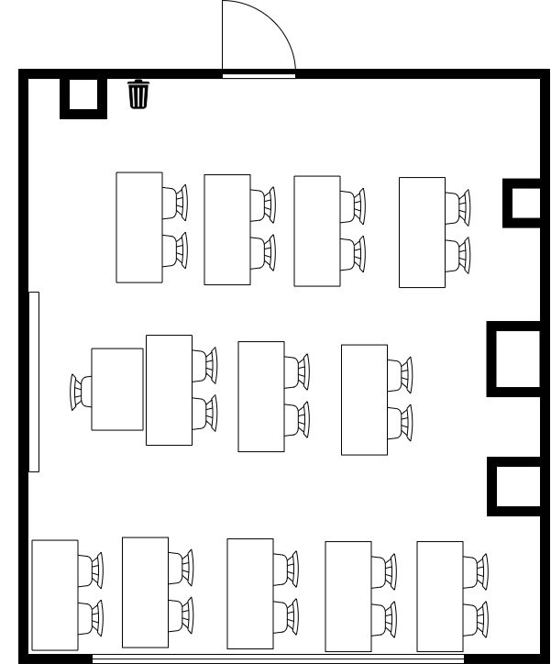
5,79

Условные обозначения
Стол
Стул
Мусорная корзина
Доска

